PL SJL – gramatika 5.A
Opakovanie: Vybrané slová
Úloha č.1: Podčiarkni vybrané slová po b
Neďaleko bydliska chovajú kobylu.
Býk býva v osobitnom príbytku.
Nikdy ho nebijú.
Rád prežúva byliny.
Z bytu hľadia na lány obilia.
Zuzka chce byť ošetrovateľkou dobytka.
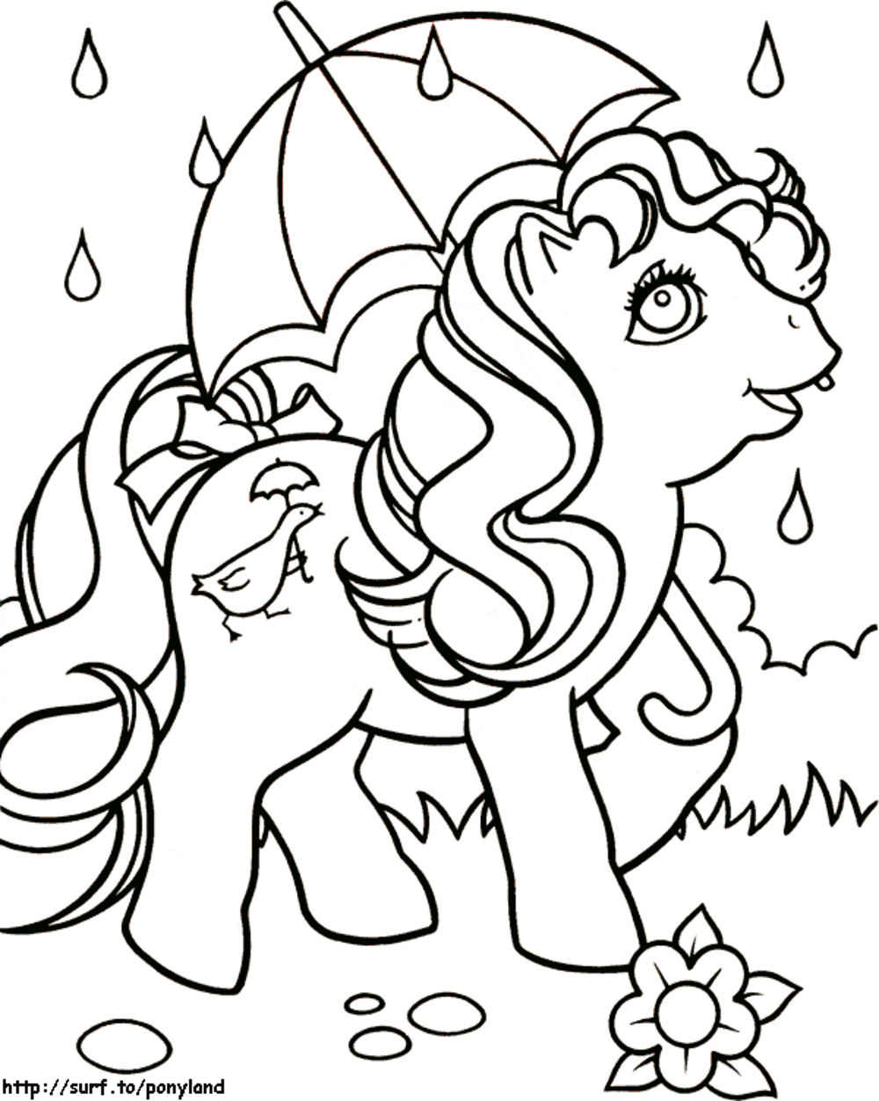

Úloha č. 2: Doplň i/y do slov
Zm_ja zmizla.
Mamička sa m_lo usmieva.
M_slím často na Milku.
Um_jem si ruky m_dlom.
M_sľou mi prebehla pekná m_šlienka.
Dravce chytajú m_ši.
Hm_z mi poštípal ruku.
Kukučka je hm_zožravec.

Úloha č.3: Vypíš vybrané slová po p
Pýcha je zlá vlastnosť.
Niečo ma pichá v topánke.
Za zlé skutky pykáme.
V záhrade rastie pýr.
Páv pyšne predvádza chvost.
Sú to jeho prepychové šaty.
Vie opica pískať?
Jožko mi prepichol dušu na kolese.
Koza prežúva pyskom trávu.
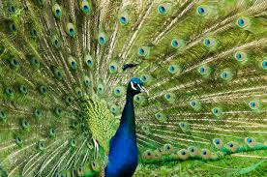
.......................................................................................................................................................
.......................................................................................................................................................
.......................................................................................................................................................
.......................................................................................................................................................

Úloha č.4: Doplň do viet slová /bystro, rybársky, rozryl, rypáčik, rybie/
........................ sa skryla.
........................................... čln sa rozkolísal.
Aj krtko ......................... zem, aby sa pozrel na túto rybačku.
Pritom si zašpinil svoj ........................................ .
......................................... mäso je veľmi chutné a veľmi zdravé.
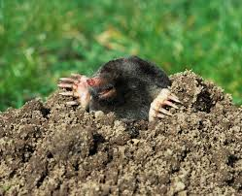
PL SJL – gramatika 5.A
Opakovanie: Vybrané slová

Úloha č.1: Podčiarkni vybrané slová po s

Simona má koníka Sivka. Je to silák.
Jazdí na ňom k potoku.
Tam na nich sipela sivá hus.
Doma sa obaja dobre nasýtia.
Ona má rada syr, on zasa ovos.
V továrni hučí siréna.
Dnes je sychravo. Presypeme múku cez sito.
Mamička upečie syrovník. Všetci sa nasýtime.

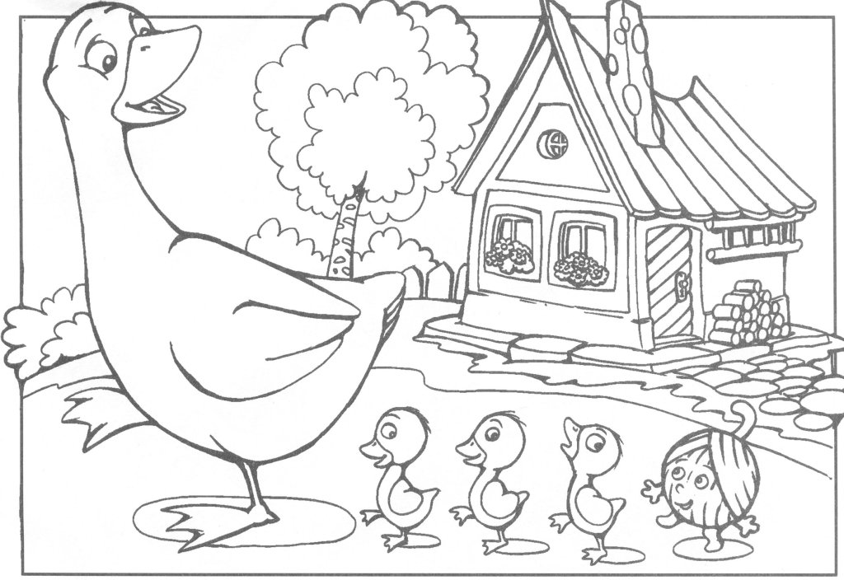
Obrázok vymaľuj!

Úloha č.2: Doplň i/y
V_ ste tretiaci? V_ deli sme vás v telocvični.
Rudko vie v_ soko skákať.
Zv_čajne od radosti výska.
V sade pestujeme v_šne.
Víno sa robí z hrozna.
Jedľa je v_soký strom. Na ňom žije v_r.
V_dí dobre aj v noci.
V_rie mláďa má veľké oči.
Vodný v_r stiahol loď pod vodu.

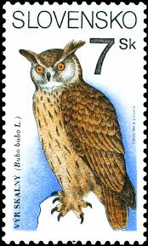

Úloha č. 3: Vypíš z textu vybrané slová po z
Keď ráno pri okne zívala, teplo začalo topiť ľad.
Evku prezývajú spachtoš.
V posteli býva prikrytá až po nos.
Keď začuje vyhrávať muziku, ľahko vyskočí na nohy.
Rada si pozýva na návštevu svoje priateľky.
Edko rád pozýva hostí.
Priniesol im ukázať svojho škrečka.
Bude u nich zimovať.
Usporiadatelia pozývajú žiakov na preteky.
Všetci sa zišli na štadióne.
....................................................................................................................................................
....................................................................................................................................................
....................................................................................................................................................
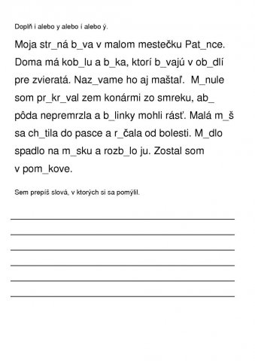
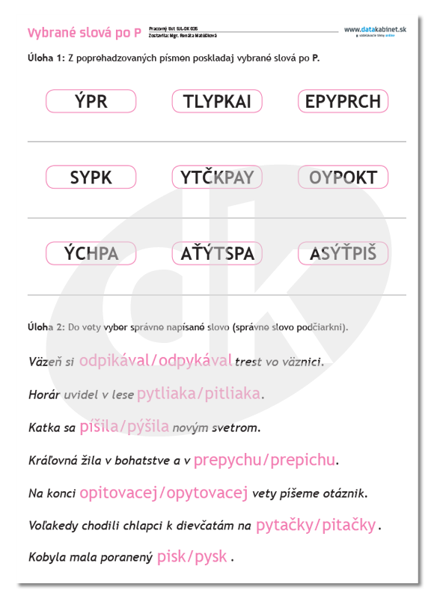

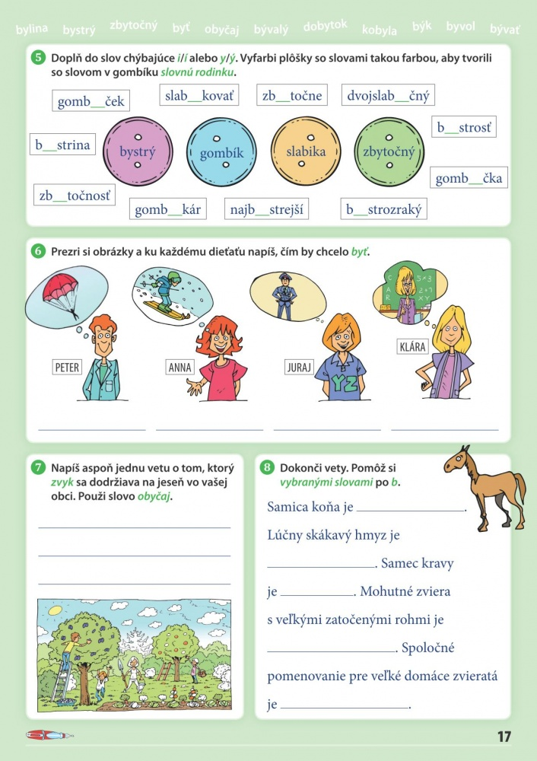

PL SJL – sloh 5.A
Dôležité písmená

Ukážky písma:
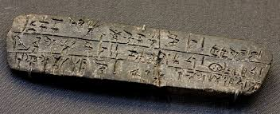

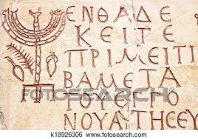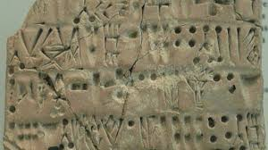

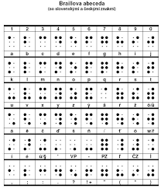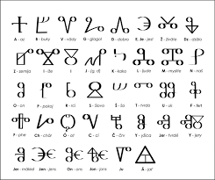

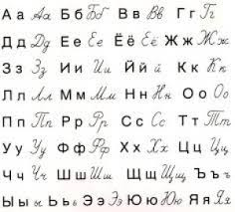
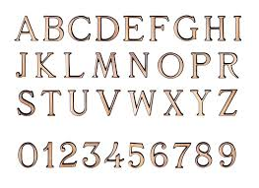
Úloha: Napíš abecedu /rad písmen, kde každé má svoje miesto/
.................................................................................................................................
.................................................................................................................................
.................................................................................................................................
.................................................................................................................................
.................................................................................................................................
................................................................................................................................

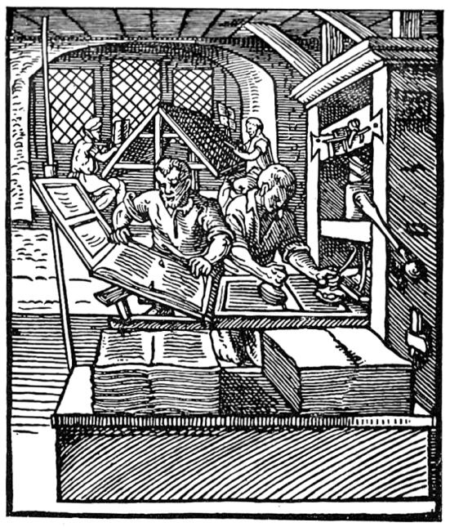
Kníhtlač je technika tlače z výšky, ktorá používa tlačové formy s vystupujúcim tlačovým reliéfom s tlačovými plochami, na ktoré sa sústavou valcov nanáša farba a tlakom sa prenáša na materiál, na ktorý sa má tlačiť. Mechanické rozmnožovanie písaného textu poznali už Číňania, ktorí už v 8. storočí tlačili z dosák a od 11. storočia pohyblivými typmi. Medzi rokmi 1403-1405 objavili mechanické rozmnožovanie písaného textu v Kórei. V Európe objavil kníhtlač Johann Gutenberg v roku 1443.

Úloha č.2: Odpovedz na otázky:
Ako vznikajú knihy dnes? ..........................................................................................
Ktorá kniha sa ti páči? ...............................................................................................
Koľko kníh si už prečítal/a/ ? .....................................................................................
Ako treba zaobchádzať s knihou? ...............................................................................
PL SJL – čítanie 5.A
Lodný kapitán

Úloha č.1: Vyhľadaj v texte nasledujúce vety a doplň chýbajúce znamienko.
Ja že neviem plávať_
Tak sa teda poďme aj my kúpať _
Plavci sa teda pobrali k rybníku _
Plávať sa smie len pri kraji _
Jasné _
Ja si tak myslím, že babka mala včera pravdu _

Úloha č.2: Zmeň vety z úlohy 1. Tak, že ich dáš do množného čísla.
.......................................................................................................................................................
.......................................................................................................................................................
.......................................................................................................................................................
.......................................................................................................................................................
Úloha č.3: Prečiarkni veci, ktoré nepatria na kúpalisko.
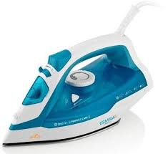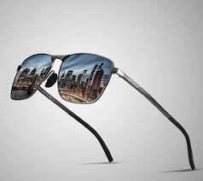

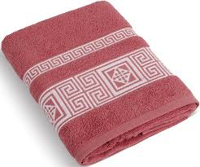
PL SJL – čítanie 5.A
Postrach hmyzu
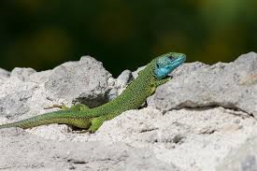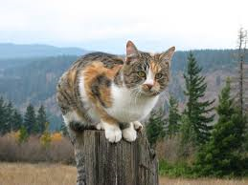
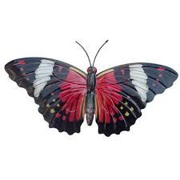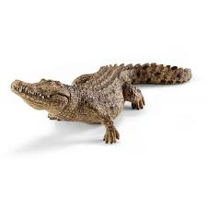
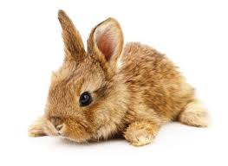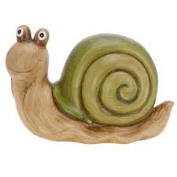
Úloha č. 1: Nájdi jašteričku a krokodíla medzi ostatnými zvieratkami a označ rozdiely medzi nimi.

Úloha č.2: Odpovedz na otázky podľa obsahu článku Postrach hmyzu.
Čo rástlo na úbočí? ...........................................................................................
..............................................................................................................................
Aké zvieratko sa objavilo v tráve? ..................................................................
.............................................................................................................................
Na aké zviera sa podobá jašterička? ..............................................................
..............................................................................................................................
Aký je rozdiel medzi krokodílom a jaštericou? .............................................
..............................................................................................................................
Podarilo sa chlapcovi chytiť jašteričku? ........................................................
.............................................................................................................................
Úloha č.3: Podčiarkni podstatné mená mužského rodu zelenou, ženského rodu
červenou a stredného rodu žltou ceruzkou.
Úbočie, tráva, motýlik, jašterička, zvieratko, rozdiel,
chlapec, jahoda, krokodíl, zviera, hrnček, objav, lúka
